对在学校卫生工作中成绩显著的单位或者个人的
表彰奖励服务指南

一、实施机关
博湖县卫生健康委员会
二、实施依据
《学校卫生工作条例》（国务院批准，国家教育委员会令第10号、卫生部令第1号）第三十一条。
三、受理条件
符合在学校卫生工作中作出突出贡献的组织、个人
四、办理材料
序号 | 材料名称 | 数量 | 备注
1 | 申请表 | 1份
申请表在新疆政务服务网：https://zwfw.xinjiang.gov.cn/bmfwtest/guidetest/guidance.html?taskcode=11652829457921272M4000823009000自行打印。
五、办理流程图
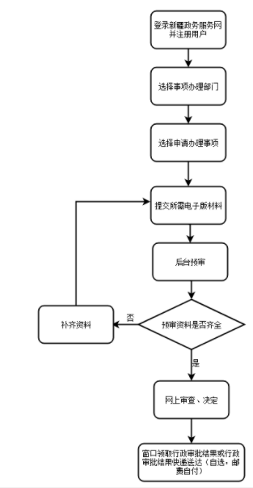

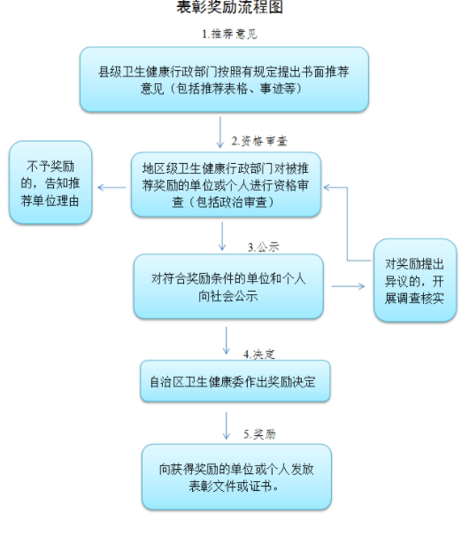

六、办理时限
（资料齐全），自受理之日起30个工作日
七、收费标准
不收费
八、办理地址：新疆维吾尔自治区巴音郭楞蒙古自治州博湖县博湖镇芦花社区光华南路80号2楼综合窗口，座机：0996-6624228。
九、办理时间：星期一至星期五（法定节假日除外）
上午10：30-13：30 下午：16：30-18：30
十、常见问题：暂无常见问题

